ЛФК 9 кл. Вправи для витягання хребта, розслаблення м'язів.

1. Вправа для зміцнення м’язів живота і розтягування м’язів верхньої частини спини.  
     
   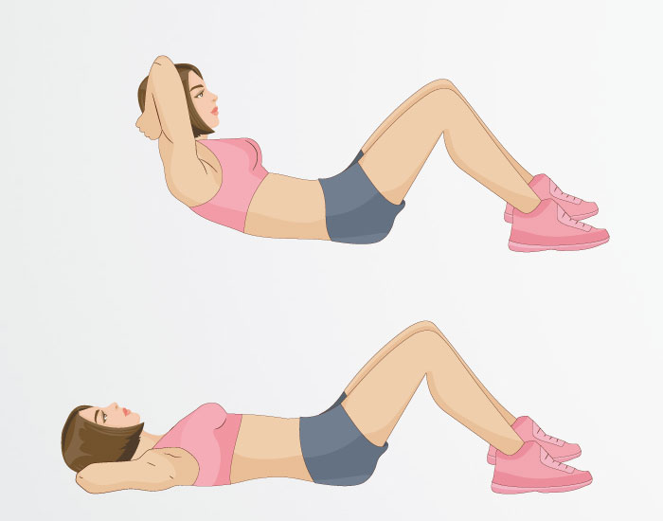  
     
   Вихідне положення — лежачи на спині. Ноги зігнуті в колінах. Руки тримаємо за головою, долоні на потилиці. Дивлячись у стелю, піднімаємо плечі та лопатки вгору, зробивши подовжений видих через рот. Повертаємося у вихідне положення, розслабляючи м’язи верхньої частини тулуба.
2. Вправа для м’язів попереку та тазу, розтягування передньої поверхні тіла.   
     
   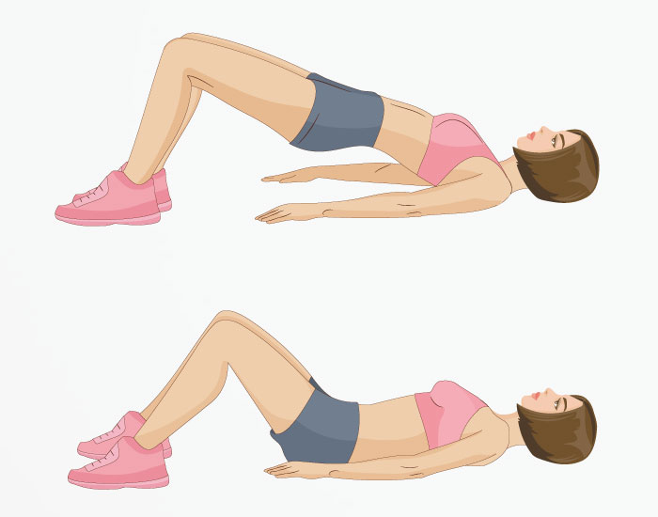  
     
   Вихідне положення — лежачи на спині. Ноги зігнуті в колінних суглобах. П’яти якомога ближче до сідниць. Руки тримаємо вздовж тулуба. Видихаючи, підіймаємо таз. Повертаючись у вихідне положення, розслабляємо м’язи середньої й нижньої частин спини.
3. Вправа для розтягування м’язів сідничної ділянки.  
     
   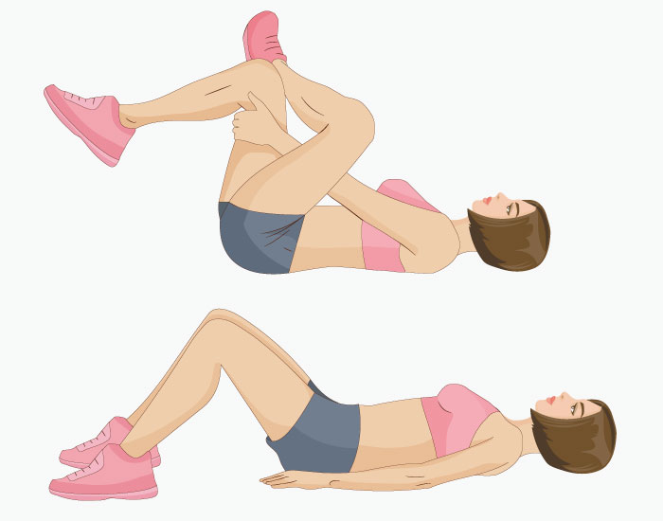  
     
   Вихідне положення — лежачи на спині. Ноги зігнуті в колінах. Ліву ступню кладемо на праве коліно, ліве коліно розвертаємо назовні. Праве стегно, охопивши руками, підтягуємо до живота. Повторюємо вправу з другою ногою.
4. Вправа для підвищення рухової активності хребта.  
     
   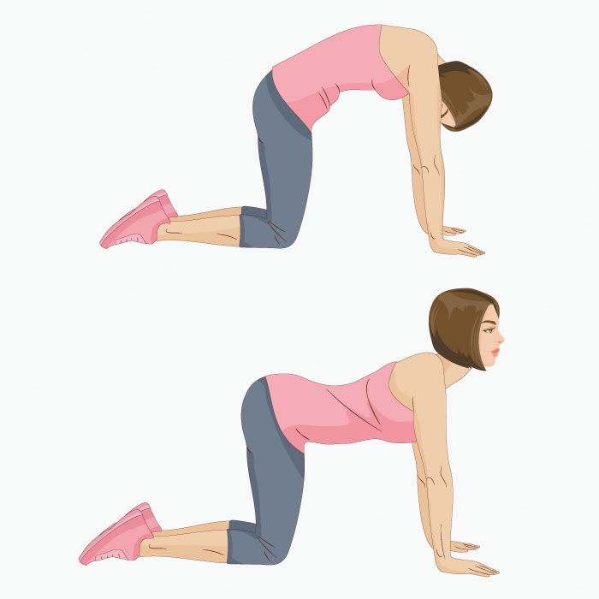  
     
   Вихідне положення — стоячи навколішки. Впродовж вправи руки випрямлені, в ліктях не згинаються. Під час першого видиху спину вигинаємо догори і, дивлячись на коліна, нахиляємо голову вниз підборіддям до грудей. Під час другого видиху спину прогинаємо донизу і підіймаємо голову, дивлячись вгору. Розслаблення й вдих — у вихідному положенні.
5. Вправа для розтягування хребта.  
     
   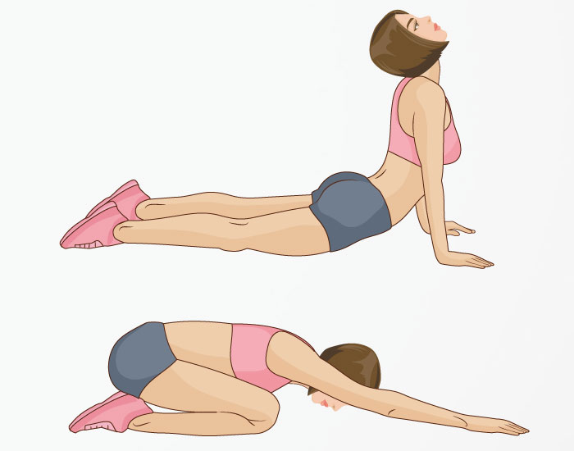  
     
   Сидячи на колінах і п’ятах нахиляємось, витягнувши руки якомога далі вперед. Під час видиху, згинаючи руки в ліктях, переносимо таз вперед, виходячи в положення на прямих руках. Під час другого видиху, на рівних руках, повертаємось у вихідне положення. Коліна і долоні залишаються на місці.
6. Вправа для розтягування хребта і кінцівок.  
     
   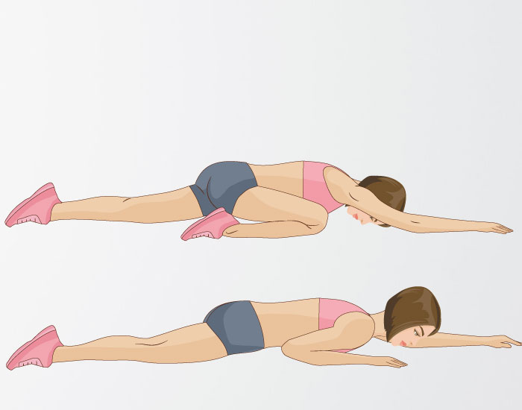

Вихідне положення — права нога та ліва рука зігнуті. П’ята правої ноги знаходиться під серединою сідниці. Ліва нога й права рука витягнуті вздовж тулуба. Під час видиху сідаємо на іншу п’яту, змінивши витягнуті руку й ногу на протилежну. Таким чином, ліва нога й права рука зігнуті, а права нога й ліва рука витягнуті.